**بررسی آزمایشگاهی کاهش درگ و بهبود انتقال حرارت در لوله عمودی**

**با استفاده از پلی نانوسیالات نفت خام/نانو سیلیس/پلی ایزوبوتیلن**

**زهرا حسنی، عبدالرسول پورانفرد[1]، هجیر کریمی**

گروه مهندسی شیمی، دانشگاه یاسوج، یاسوج، ایران

**چکیده**

در این مطالعه، تأثیر افزودن پلی‌ایزوبوتیلن (PIB) به عنوان عامل کاهنده درگ (DRA) و نانوذرات سیلیس (nanoSiO2) به عنوان افزاینده انتقال حرارت به نفت خام، به صورت جداگانه و همچنین افزودن همزمان این مواد به نفت خام به عنوان پلی‌نانوسیالات (PNFs) در یک خط لوله عمودی و تحت شرایط شار انتقال حرارت ثابت مورد بررسی قرار می‌گیرد. استفاده از کاهنده‌های درگ یکی از مهم‌ترین و ساده‌ترین روش‌ها برای غلبه بر برخی از اتلاف‌های انرژی در جابجایی سیالات است. هدف از این مطالعه، بررسی تأثیر محلول PIB و نانوسیال نفت خام/سیلیس، به صورت جداگانه و همچنین، تأثیر افزودن همزمان این دو ماده به نفت خام، که پلی نانوسیال نامیده می شود، بر انتقال حرارت و کاهش درگ در یک لوله عمودی است. برای تهیه PNFs، محلول‌های مبتنی بر پلیمر با غلظت‌های 10-30 پی‌پی‌ام آماده می‌شوند. سپس، نانوسیلیس با غلظت‌های 0.1-0.5 درصد به سیال پایه اضافه شده است. آزمایش‌ها در بازه رینولدز 5800-8700 و در دمای 25 درجه سانتیگراد انجام شد. نتایج آزمایشگاهی نشان داد که با افزایش عدد رینولدز، دما و غلظت، عدد ناسلت و نرخ انتقال حرارت در نانوسیالات مورد مطالعه با غلظت نانوذرات افزایش یافته است. در حالی که غلظت PIB منجر به کاهش خواص حرارتی و بهبود خواص سایشی PNFs آماده شده می‌شود. این پدیده می‌تواند به تشکیل لایه پلیمری حول نانوذرات سیلیس نسبت داده شود.

**کلیدواژه: انتقال حرارت ؛ جریان عمودی رو به بالا ؛ کاهش درگ ؛ نفت خام ؛ پلی نانوسیال نفت خام/نانو سیلیس/PIB.**

**1-مقدمه**

امروزه با توجه به افزایش مصرف انرژی در جهان، تغییرات اقلیمی، افزایش قیمت سوخت و خطر اتمام منابع انرژی فسیلی، نیاز شدید به استفاده از راه حل های جدید برای صرفه جویی در انرژی های تجدید ناپذیر به شدت احساس می شود [۱]. گروه جدیدی از سیالات که می‌توانند انتقال حرارت را افزایش دهند، نانوسیالات نامیده می‌شوند. نانوسیالات سوسپانسیونهای یکنواختی هستند که با پراکنده کردن ذرات با اندازه نانومتری در یک سیال پایه به دست می آیند [2]. علیزاده و همکاران، عملکرد حرارتی و خواص لوله های صاف با استفاده از نانوسیالات را مورد مطالعه قرار دادند. در تجزیه و تحلیل آنها از سه نانوذره مختلف CU، Al2O و TiO2 استفاده شد. نتایج نشان داد، مقاومت حرارتی هم برای صفحه تخت و هم برای لوله های افقی در طول فرآیند گذرا کاهش می یابد [1]. برخی از کاربردهای نانوسیالات عبارتند از: خنک کردن تجهیزات تولیدی در صنعت جوشکاری، خنک سازی موتورهای خودرو در حمل و نقل، افزایش انتقال حرارت توسط خنک کننده ها و روان کننده ها، خنک سازی قطعات الکترونیکی مانند لوله های مایکروویو و دیودهای لیزری، تحویل دارو، صرفه جویی در انرژی درفرآیند انتقال سیالات و بسیاری کاربردهای متنوع دیگر. برخی از مزایای مهم نانوسیالات، کاهش توان پمپ در جابجایی سیالات و کاهش هزینه عملیاتی با ساخت مبدل های حرارتی کوچکتر و هزینه تولید پایین تر، کاهش آلودگی هوا و بهبود انتقال حرارت در فرآیندهای صنعتی است [3، 4]. در نانوسیالات، به دلیل وجود ذرات به اندازه نانو در داخل مایع پایه، مشکلات مربوط به رسوب، مسدود شدن لوله و سایش، که در ذرات میلیمتری و میکرومتر وجود داشت، به طور قابل توجهی کاهش خواهد یافت [۵].

پلی نانوسیال ها (PNFs) با پراکندگی نانوذرات و انحلال پلیمرهای با وزن مولکولی بالا در مایعات معمولی به منظور افزایش هدایت حرارتی و بهبود انتقال حرارت و عملکرد جریان تهیه می گردند [6]. انتقال حرارت و افزایش دما را می توان با انحلال پلیمرها به تنهایی مانند پلی آکریل آمیدها (PAM) در مایعات در برخی کاربردها کنترل کرد. PAM می تواند انتقال حرارت را تا 25 درصد در غلظت ppm 100 کاهش دهد[7]. نانوذرات مختلف مانند فلزات، اکسیدهای فلزی و نانولوله‌های کربنی در صورت اضافه شدن به سیالات پایه و پراکندگی یکنواخت، در رژیم‌های جریان آشفته، می‌توانند ضریب انتقال حرارت را به میزان قابل توجهی افزایش دهند. اما برخی از آنها افت فشار را نیز افزایش می دهند. بنابراین، انتخاب نانوذرات و پلیمرهای مناسب می تواند خواص انتقال حرارت و جریان مایعات پایه در لوله های افقی و عمودی را به طور قابل توجهی بهبود بخشد. بنابراین، PNF ها را می توان به عنوان عامل کاهش دهنده درگ (DRA) و تقویت کننده سرعت انتقال حرارت در فرآیندهای بازیافت نفت و صنایع بالا دستی نفت استفاده کرد [8].

به منظور کاهش درگ و افت فشاردر خطوط لوله از روش های متعددی مانند مکش، تزریق حباب های گاز در لایه مرزی، استفاده از سیال مغناطیسی، پوشش سطح داخلی لوله با مواد کاهنده اصطکاک و افزودن مواد شیمیایی به عنوان DRA برای کاهش افت فشار در جریان ها می توان استفاده کرد [۹]. عوامل موثر بر عملکرد DRAs عبارتند از نوع و غلظت پلیمر، جنس و زبری لوله، ویژگی های سیال و رژیم جریان. بنابراین، مشخصات خط لوله مانند طول، قطر، زبری و تغییر ارتفاع در طول خط لوله، اندازه و تعداد پمپ های موجود در مسیر، فشار خروجی و فشار پایین دستی از عوامل اصلی تأثیرگذار بر عملکرد DRAs هستند . ویژگی های سیال و ترکیب آن، دما و ویسکوزیته مسائلی است که بر عملکرد DRA تأثیر می گذارند [10].

در رژیم جریان آرام، تزریق DRA موثر نیست و اثر این ماده را می توان در جریان های لوله سیال با عدد رینولدز بیشتر از 4000 (جریان آشفته) مشاهده کرد. افزایش غلظت DRA باعث کاهش بیشتر درگ می شود. با این حال، اگر غلظت از حد معینی تجاوز کند، تأثیر قابل توجهی بر عملکرد DRA نخواهد داشت[11]. کاهش درگ پدیده ای است که در آن افزودن مقدار بسیار کمی از DRAها (در محدوده ppm) مانند برخی از نانوذرات، پلیمرها یا سورفکتانت ها به جریان سیال معمولی مانند آب یا نفت خام، بدون تغییر در خط لوله، ضریب اصطکاک در جریان های متلاطم را کاهش داده و باعث افزایش ظرفیت خط لوله و همچنین کاهش قابل توجه قدرت پمپاژ مورد نیاز در بسیاری از موارد مانند حمل و نقل نفت خام می گردد. همچنین، این مواد میزان مصرف انرژی مورد نیاز جهت انتقال سیالات را کاهش می دهند[12].

بعضی از انواع کاهنده‌های درگ برای استفاده در سیستمهای انتقال هیدروکربن‌های مایع، سوسپانسیون‌هایی هستند که حاوی پلیمرهای با وزن مولکولی بالا و زنجیره‌های بلند هستند که اتلاف انرژی ناشی از تلاطم در خط لوله را کاهش می‌دهند [13]. بنابراین، کاهنده‌های درگ عمدتاً می‌توانند پلیمرها، سورفکتانت‌ها، الیاف و صابون‌ها باشند[14] . پورانفرد و همکاران یک مطالعه آزمایشگاهی کاهش درگ ناشی توسط تزریق نانوذرات سیلیس در جریان آشفته سیال نیوتنی (آب) در خطوط لوله را انجام دادند. نتایج نشان داد که کاهش درگ با افزایش غلظت نانوسیال از 1/0 تا 1 درصد وزنی به دلیل خواص تریبولوژیکی نانوذرات سیلیس افزایش می‌یابد و همچنین، درصد کاهش درگ (DR%) با افزایش زبری نسبی یا کاهش قطر لوله افزایش می‌یابد [15]. پورانفرد و همکاران، به طور تجربی، کاهش درگ را با تزریق نانوذرات سیلیس در غلظت‌های مختلف در جریان دو فازی لخته- ای آب-هوا در لوله‌های افقی بررسی کردند. نتایج حاصله نشان داد که با افزایش غلظت نانوسیال، نیروی درگ کاهش می‌یابد. همچنین، درصد کاهش درگ در لوله‌های زبر بیشتر از لوله‌های صاف است و بازای یک عدد رینولدز و خواص مشابه، تأثیر نانوسیال‌ها در جریان دوفازی بیشتر از تک فازی است[16]. ادومونی و همکاران اثرات افزودن پلیمر کاهنده اصطکاک به فاز آبی در جریان افقی نفت-آب با تزریق یک پلیمر در جریان مایع-مایع را بررسی کردند. در این تحقیق افزودن پلیمرها به جریان طبقه بندی شده نفت-آب باعث کاهش ارتفاع سطح مشترک و افزایش سرعت آب و تغییر پروفایل سرعت محوری می شود[17].

سان و همکاران یک مطالعه تجربی بر روی کاهش درگ توسط فوم آبی در لایه مرزی جریان حاوی نفت سنگین از طریق یک لوله عمودی انجام دادند. نتایج بدست آمده نشان داد که جریان فوم-روغن در لوله عمودی عمدتاً شامل جریان اولیه، جریان یکنواخت و نیز جریان غوطه‌ور غیریکنواخت و موج‌دار و ضخیم است. تزریق فوم می تواند منجر به تشکیل یک حلقه فوم پایدار شود، که می تواند دیواره های روغن را جدا و روان کند و در نهایت مقاومت در برابر جریان روغن سنگین را کاهش دهد[18]. حمیدی و همکاران الگوهای جریان و انتقال حرارت در جریان دو فازی آب-روغن در یک لوله عمودی را بررسی کردند. نتایج تجربی نشان داد که انتقال حرارت با الگوی جریان تغییر می‌کند. یک رابطه ریاضی برای جریان انقباض در یک لوله عمودی با خطای متوسط 6 /%10 بدست آمده است[19]. پریانی و رمضانی اثر ترکیب نانوذرات تیتانیوم و پلی آکریل آمید را به عنوان پلیمر کاهنده درگ، بر انتقال حرارت و خواص درگ نانوسیالات در یک لوله مارپیچ بررسی کردند. آنها دریافتند که وجود نانوذرات می تواند ضریب انتقال حرارت را به طور قابل توجهی افزایش دهد. همچنین، یک پلیمر با وزن مولکولی بالا می تواند به طور قابل توجهی ضریب درگ را کاهش دهد[20]. لیو و همکاران مطالعات تجربی بر روی عملکرد کاهش درگ با محلول‌های سورفکتانت و پلیمر را انجام دادند. در این کار، محلول‌های کاتیون-استیل اکریلیک آمونیوم کلرید و مخلوط‌های اکاستیک پلیمر مولکولی پلی آکریل آمید غیر یونی برای ارزیابی عملکرد کاهش درگ مورد آزمایش قرار گرفتند[21].

نسین و همکاران کاهش درگ در انتقال مایعات هیدروکربنی را بررسی کرده اند. آنها روش ها و داده های تجربی برای ارزیابی اثرات DRA بر جریان آشفته نفت خام را مورد بحث قرار دادند[22].

با توجه به عدم انجام مطالعات کاهش درگ و انتقال حرارت بر روی خطوط لوله عمودی حاوی نفت خام توسط پلی نانوسیالات، در این مقاله تاثیر نوع جدیدی از پلی نانوسیالات نفت خام/ نانو سیلیس/PIB جهت کاهش نیروی درگ و بهبود سرعت انتقال حرارت به طور همزمان مورد بررسی قرار گرفته است. در این مطالعه، به صورت تجربی، پلی نانو سیال ها به منظور کاهش درگ و بهبود انتقال حرارت در یک خط لوله عمودی حاوی نفت خام به عنوان یک سیال غیر نیوتنی استفاده می شود.

**2- مواد و روش ها**

**2-1 مواد**

نفت خام (CO)، نانوذرات SiO2 و پلی ایزوبوتیلن (PIB) موادی هستند که در این تحقیق مورد استفاده قرار می گیرند. نانوذرات SiO2 اوانیک دگوسا[2] (آلمان) با خلوص 99 درصد خریداری شد. مشخصات این نانوذرات در جدول 1 ارائه شده است. سدیم دودسیل سولفات (SDS) از شرکت مرک تأمین شده است.

جدول 1. مشخصات فیزیکی نانوذرات سیلیس.

|  |  |  |
| --- | --- | --- |
| واحد | مقدار | پارامتر |
|  | تقریبا کروی | مرفولوژی |
| nm | 20-30 | اندازه نانو ذرات |
| g/cm3 | 4/2 | چگالی |
| W/m.K | 4/1 | رسانایی گرمایی |
| j/Kg.K | 835 | ظرفیت گرمایی |

خصوصیات فیزیکی PIB در جدول 2 ارائه شده است.

جدول 2. مشخصات فیزیکی پلیمر پلی ایزوبوتیلن.

|  |  |  |
| --- | --- | --- |
| واحد | مقدار | پارامتر |
| Kg/mol | 106~ | جرم مولکولی |
| g/cm3 | 92/0 | چگالی |
| W/m.K | 13/0 | رسانایی گرمایی |
| - | [CH2(CH3)2]n | فرمول تجربی |

**2.2. تهیه پلی نانوسیال نفت خام / نانوسیلیکا/ پلی ایزوبوتیلن**

به منظور تهیه پلی نانوسیال (PNF)، در هر مرحله، محلول PIB با غلظت مشخص تهیه شد و وزن‌های مشخصی از نانوذرات SiO2 به آن اضافه گردید، تا غلظت‌های مورد نظر پلی نانوسیال (PNF) ایجاد شود. نمونه تهیه شده با همزن مغناطیسی به مدت 20 دقیقه هم زده شد و در نهایت، با توجه به غلظت نانوذرات، به مدت زمان لازم در دستگاه اولتراسونیک (مدل UP400A, 400 W, 20 kHz UTDC) قرار گرفت. این کار برای پنج غلظت مختلف PIB و در نهایت 25 نمونه پلی نانوسیال با غلظت‌های مختلف پلیمر و نانوذرات انجام شد. به منظور اطمینان از پراکندگی کامل نانوذرات در سیال پایه، تصاویر میکروسکوپ الکترونیکی روبشی (SEM) پلی نانوسیالات، همانطور که در شکل نشان داده شده است، در دو مقیاس میکرو و ماکرو تهیه شد. مطابق شکل الف، نانوذرات به خوبی در محلول پلیمری پراکنده شده اند و دارای قطر متوسط 20 نانومتر هستند.

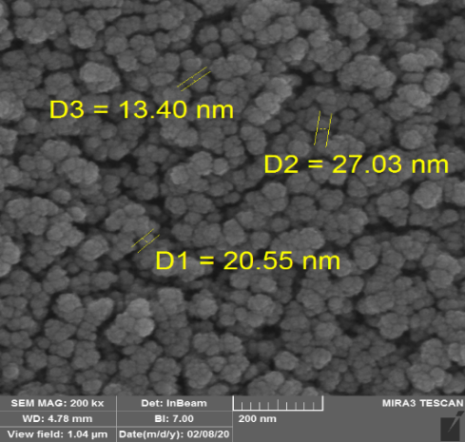 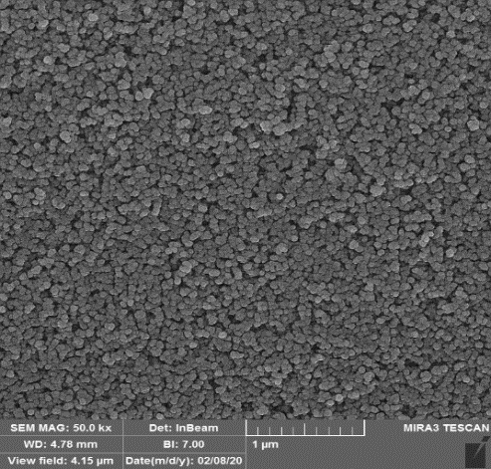

(الف) (ب)

شکل 1. تصویر FE-SEM از یک نمونه نانوسیال با غلظت 5/0 درصد وزنی نانوذره و ppm 30 پلی ایزوبوتیلن. الف) مقیاس ماکرو، ب) مقیاس میکرو.

**2-3. دستگاه آزمایشگاهی و روش انجام کار**

شماتیک کلی دستگاه آزمایشگاهی طراحی شده جهت بررسی کاهش درگ و افزایش سرعت انتقال حرارت در شکل ۳ نشان داده شده است. این سیستم برای ارزیابی بهبود همزمان انتقال حرارت و کاهش درگ در محلولهای پلیمری نفتی حاوی نفت خام/نانوسیلیس/PIB استفاده شد. مشخصات دستگاه آزمایشگاهی در جدول 3 ارائه شده است.

جدول 3. مشخصات تجهیزات مورد استفاده در دستگاه انتقال حرارت لوله عمودی.

|  |  |
| --- | --- |
| ویژگی های تجهیزات | شماره تجهیزات |
| مخزن فلزی با حجم 40 لیتر | 1 |
| پمپ سانتریفیوژ | 2 |
| شیر کنترل جریان سیال | 3 |
| (Z-3001 با محدوده اندازه گیری دبی 75/0 لیتر تا 5/7 لیتر در دقیقه مدل) فلومتر | 4 |
| میکسر مکانیکی (برای اختلاط جریان های دو فازی) | 5 |
| بخش آرام به طول 15/1 متر | 6 |
| قسمت آزمایشی یک لوله مسی با قطر داخلی 1.1 سانتی متر، ضخامت 2 میلی متر و طول 1.6 متر است. | 7 |
| سنسورهای فشار (مدل MT4W 0-600 mbar) که دارای دو سنسور فشارسنج (مدل (BT10-214 0-600 mbar)می باشد. | 8 |
| سنسورهای دما (مدل PT100 با دقت 1/0± درجه سانتیگراد) | 9 |
| بخش مشاهده ای؛ یک لوله پلی اکریلیک شفاف به طول 8/0 متر. | 10 |
| جریان خروجی از قسمت آزمایش | 11 |
| مبدل حرارتی پوسته و لوله؛ L= 120cm ، D= 6 in | 12 |
| جریان ورودی | 13 |
| جریان خروجی | 14 |
| خروجی سیال از مبدل حرارتی | 15 |
| منبع تغذیه | 16 |
| المنت برقی؛ سیم فلزی با استحکام بالا ساخته شده از آلیاژ کروم/نیکل. | 17 |
|  |  |

مسیر حرکت سیال در دستگاه آزمایشگاهی در شکل 2 نشان داده شده است. مایع در مخزن ریخته می شود، مایع پمپ شده از یک جریان سنج کالیبره شده عبور کرده و وارد قسمت آزمایش می شود. قسمت اول لوله عمودی مربوط به اثرات ورودی جریان بوده و به منظور رسیدن جریان به توسعه یافتگی کامل طراحی گردیده است. جریان کاملاً توسعه یافته به قسمت آزمایشی وارد می شود و توسط یک المنت برقی گرم می شود. در مجموع 30 سنسور دما، مدل PT100، در سمت چپ، راست و مرکز لوله برای اندازه گیری دما در قسمت آزمایش استفاده شده است. این سنسورها به هفت نمایشگر دما (مدل آتونیکس[3] T4WM با دقت ± 1/ 0 درجه سانتیگراد) متصل می باشند. بخش تست با چندین لایه پشم شیشه و عایق فایبرگلاس عایق بندی شده است، تا اینکه از اتلاف حرارت جلوگیری به عمل آید. از دیمر صنعتی نیز جهت کنترل گرمای تولید شده استفاده می شود. یک آمپرمتر و یک ولت متر در خروجی دیمر قرار می گیرند. فشارهای ورودی و خروجی جریان توسط یک فشار سنج دیجیتالی نمایش داده می شوند و می توانند برای محاسبه افت فشار سیال در جریان های مختلف سیال استفاده گردند. جریان سیال پس از عبور از بخش آزمایشی وارد بخش مشاهده ای می‌شود. این بخش برای مشاهده نوع جریان و گرفتن عکس از آن تعبیه شده است. پس از خروج از بخش مشاهده ای، جریان به منظور تنظیم دما، وارد یک مبدل حرارتی پوسته و لوله می شود.

در این مبدل حرارتی، آب سرد شهری از قسمت بالایی وارد و پس از انتقال حرارت از آن خارج می شود. سیال مورد آزمایش به قسمت لوله و آب به قسمت پوسته وارد می شود. مایع مورد آزمایش، در یک مخزن فولادی جمع می شود. قابل توجه است که با توجه به اینکه تغییر قطر باعث تغییر الگوی جریان می شود، کلیه اتصالات استفاده شده در این آزمایش (از خروجی میکسر تا انتهای مقطع عمودی) به گونه ای نصب شده اند که قطر لوله تغییر نکند.



شکل 2. شماتیک دستگاه آزمایشگاهی.

به منظور ارزیابی میزان بهبود انتقال حرارت و درصد کاهش درگ توسط پلی نانوسیال نفت خام/نانوسیلیس/PIB به عنوان DRA، ابتدا خواص ترموفیزیکی نفت خام، سیال پایه (نفت خام و پلیمر)، نانوسیال نفت خام/نانوسیلیس در دماها و غلظتهای مختلف اندازه­گیری شد. از خواص ترموفیزیکی به منظور بدست آوردن عدد رینولدز و ضریب انتقال حرارت جهت محاسبه عدد ناسلت، ضریب اصطکاک و ضریب انتقال حرارت استفاده شده است.

جریان تک فاز (محلول پلیمری، نانوسیال یا PNF) وارد خط لوله آزمایش با شدت جریانهای جریان حجمی متفاوت می‌شود. پارامترهای مورد نیاز برای اندازه گیری در این مرحله شامل شدت جریان حجمی مایع توسط فلومتر، دمای ورودی و خروجی مایع، دمای دیواره لوله، و فشارهای ورودی و خروجی مایع در بخش‌ آزمایش است. قبل از خواندن مقادیر دمای دیواره در نقاط مختلف خط لوله، فلومتر باید کالیبره شده و نیز بررسی شود که خط لوله به درستی عایق‌بندی شده است. آزمایش‌های مختلف این تحقیق در غلظت‌های مختلف محلول‌های پلیمری حاوی PIB، نانوسیال‌های نفت خام/سیلیس و محلول‌های پلی‌نانوسیال نفت خام/ نانوسیلیس/PIB انجام شده است. اندازه‌گیری دقیق دماهای دیواره که به دلیل عبور غلظت‌های مختلف نانوسیال و PNF تغییر می‌کند، در مطالعه انتقال حرارت بسیار مهم است. اندازه‌گیری دقیق فشارهای ورودی و خروجی، که با تغییرات شدت جریان سیال متغیر است، نیز در مطالعه کاهش درگ مهم است. هدف از آزمایش بر روی نفت خام، محلول‌های پلیمری و نانوسیال‌های مبتنی بر نفت خام، تجزیه و تحلیل عملکرد و کارایی پلی نانو سیالها در زمینه انتقال حرارت و کاهش درگ است.

جریان تک فازی در دمای 35 درجه سانتیگراد وارد خط لوله می شود. سپس، به منظور کاهش نوسانات در دبی مورد نظر و تثبیت دما، زمان کافی برای رسیدن به جریان پایدار داده می شود. اندازه گیری های لازم در این مرحله شامل قرائت فشارهای ورودی و خروجی از بخش آزمایش و همچنین خواندن مقادیر دقیق دمای دیواره و دماهای ورودی و خروجی سیال آزمایش می باشد. پلی‌نانوسیال‌هایی با غلظت‌های نانوذرات 1/0، 2/0، 3/0، 4/0 و 5/0 درصد وزنی و غلظت‌های پلیمری 15و ppm 30 تهیه و در مخزن فولادی ریخته می‌شوند. به طور کلی، 25 آزمایش برای PNF شامل نفت خام/ نانو سیلیس/PIB انجام شده است. تمامی آزمایشات انجام شده تحت رژیم جریانی آشفته و اثرات دما، غلظت و عدد رینولدز مورد مطالعه قرار گرفته است.

**2-4 کاهش درگ و افزایش جریان (F.I.)**

اگرچه پدیده کاهش درگ در سال 1946 توسط توماس، شیمیدان بریتانیایی کشف شد، اما مکانیسم عمل آن تاکنون ناشناخته مانده است. سه تابع افزایش ویسکوزیته، اثر ناهمگن ازدیاد طول پلیمرها و اثر کشسانی که در حضور پلیمرهای با وزن مولکولی بالا رخ می دهد، برای توجیه این پدیده ارائه شده است. ابتدا باید در نظر داشت که کاهش درگ به معنای کاهش ضریب اصطکاک سطحی است که باعث بهبود پروفیل سرعت و توزیع تنش برشی در لایه مرزی می شود. با این حال، مکانیسم عملکرد دقیق این پدیده تا کنون ناشناخته باقی مانده است. مفهوم کاهش درگ در خطوط لوله نفت خام در آلاسکا و نروژ برای اولین بار با موفقیت به کار گرفته شد.

از دیگر کاربردهای این پدیده در فرآیند قطع تولید از چاه نفت و سیستم های پمپاژ بسته می باشد. کاهش درگ، همچنین می تواند در سیستم های جلوگیری از طغیان سیل در هنگام بارش های شدید نیز استفاده شود. ماده کاهش دهنده درگ (DRA) حتی برای گردش آن در سیستم گردش خون استفاده می شود[23]. به عنوان مثال، پلی اتیلن اکساید (PEO) یکی از این مواد است که با خون سازگار می باشد. افزودن پلیمر، ضخامت لایه مقاوم را افزایش داده و آنرا پوشش می دهد. ناحیه لگاریتمی و شیب پروفیل سرعت در ناحیه لگاریتمی تقریباً در اعداد رینولدز پایین افزایش می‌یابد. استفاده از شبیه‌سازی عددی مستقیم در سیستم‌های با ویسکوزیته بالا مقدار کمی کاهش درگ را نشان می‌دهد، اما تغییرات در ساختار آشفتگی جریان که توسط مدل پیش‌بینی می‌شود، با محاسبات آزمایشگاهی سازگار نیست. درصد کاهش درگ (DR%)، از قدر مطلق اختلاف افت فشار بدون استفاده از عامل کاهنده درگ با افت فشار در حالت استفاده از عامل کاهنده درگ تقسیم بر افت فشار بدون استفاده از عامل کاهنده درگ بدست می آید[1]، که با معادله (1) محاسبه می شود.

|  |  |
| --- | --- |
|  | (1) |

این معادله نشان می دهد که با افزودن افت فشار، کاهش درگ کاهش می یابد و همچنین می تواند به کاهش مصرف انرژی کمک کند. درصد افزایش جریان به صورت رابطه (2) تعریف می شود.

|  |  |
| --- | --- |
| (2) |  |

**3. نتایج و بحث**

نتایج تجربی به‌دست‌آمده از تزریق محلول PIB، نانوسیال SiO2/نفت خام و پلی نانوسیال DW/PIB/SiO2 در یک لوله مسی عمودی تحت نرخ‌های جریان مختلف (5/2-5/7 لیتر در دقیقه) و غلظت‌های نانوذرات SiO2 (5/0-1/0 درصد وزنی) انجام شدند. همه آزمایش‌ها تحت رژیم جریان آشفته صورت گرفته اند. شکل‌های 3 تا 5 بهبود عدد ناسلت، افزایش عدد ناسلت و ضریب انتقال حرارت در نانوسیال‌های نفت خام/NanoSiO2 در محدوده غلظت 1/0-5/0 درصد وزنی و اعداد رینولدز 5800-10000 را توضیح می‌دهند. دمای مایع آزمایش ورودی در همه آزمایش ها حدود 35 درجه سانتی گراد بود. در این تحقیق از غلظت‌های نسبتاً پایین نانوذرات استفاده شد، به طوری که ویسکوزیته سیال پایه تغییر معنا‌داری نداشت. به این دلیل اعداد برای دو جریان مختلف نشان دهنده سرعت تقریبا یکسانی هستند. در شکل‌های 3 و 5، عدد ناسلت و ضریب انتقال حرارت نانوسیال‌ها به دلیل افزایش کسر جرمی نانوذرات در رژیم جریان آشفته افزایش یافت. این افزایش را می توان به افزایش تعداد نانوذرات در حجم سیال نسبت داد. نانوذرات جامد فلزی رسانایی حرارتی بالایی دارند و افزایش غلظت آنها باعث تماس بیشتر با سطح لوله و در نتیجه افزایش سرعت انتقال حرارت می گردد. عدد ناسلت و ضریب انتقال حرارت در یک غلظت معین با افزایش عدد رینولدز بهبود یافت. افزایش عدد ناسلت به دلیل افزایش کسر جرمی نانوذرات بیشتر محسوس بود. با توجه به شکلهای 4-الف وب، درصد افزایش عدد ناسلت در نانوسیالات نفت خام/نانوسیلیس با غلظت 5/0 درصد وزنی نسبت به نفت خام در بالاترین عدد رینولدز، حدود 23 درصد گزارش شده است، زیرا نانوذرات جامد در نانوسیال پراکنده شده است. بنابراین، هدایت حرارتی بالای نانوسیال اهمیت بیشتری پیدا می‌کند و میانگین عدد ناسلت را در بخش آزمایشی خط لوله افزایش می­دهد.

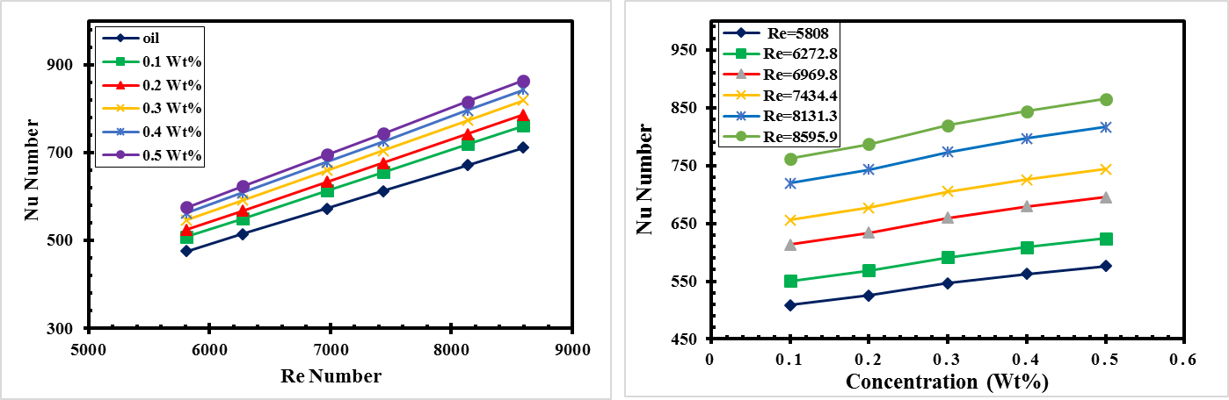

**(الف) (ب)**

شکل 3. تغییرات عدد ناسلت برای نفت خام / نانوسیال سیلیس با غلظت و عدد رینولدز. الف) تغییرات با عدد رینولدز، ب) تغییرات با غلظت نانوذرات.

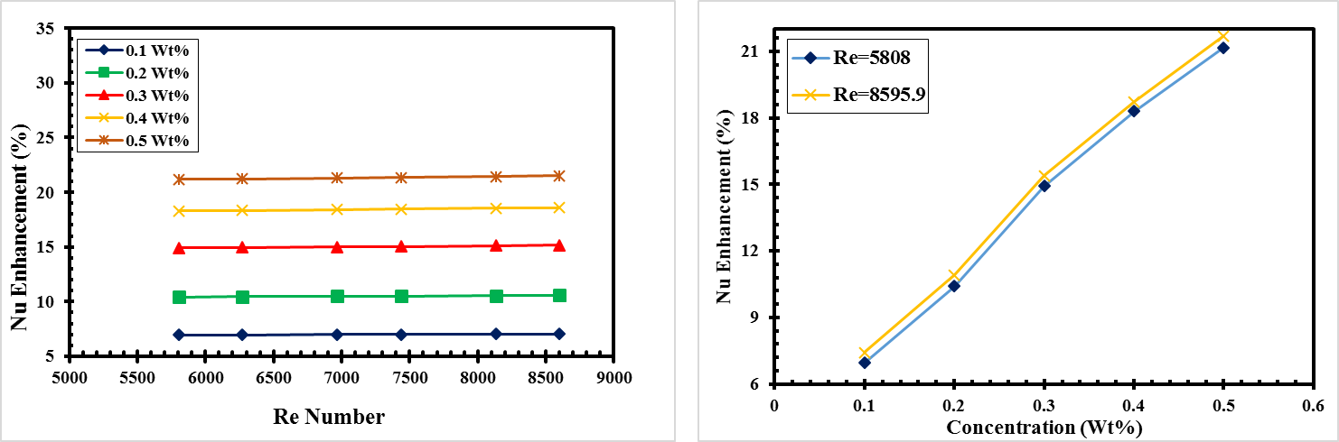**(الف) (ب)**

شکل 4. بهبود عدد ناسلت نانوسیال نفت خام/نانو سیلیس با غلظت و عدد رینولدز. الف) بهبود با تغییر عدد رینولدز، ب) بهبود با تغییر غلظت.

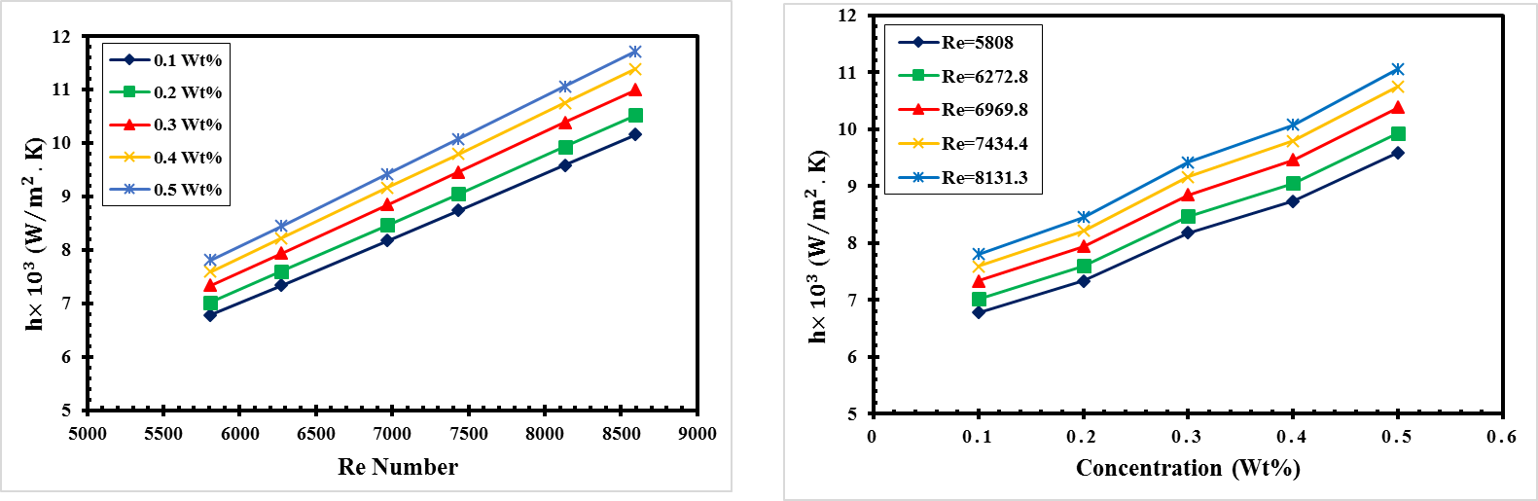

**(الف) (ب)**

شکل 5. تغییرات ضریب انتقال حرارت نانوسیال نفت خام/نانو سیلیس در غلظت ها و اعداد رینولدز مختلف.

الف) تغییرات با عدد رینولدز، ب) تغییرات با غلظت.

**3-2. کاهش درگ و ضریب اصطکاک توسط محلول های نفتی حاوی PIB**

شکلهای 6 و 7 کاهش درگ و ضریب اصطکاک محلول نفتی PIB در غلظت های ppm 10-30 و اعداد رینولدز 5800-9000 را نمایش می دهند. با افزایش غلظت پلیمر، درصد کاهش درگ به طور قابل توجهی افزایش یافت. این افزایش را می توان به کاهش درگ توسط مولکول های PIB در رژیم های جریان کاملاً توسعه یافته نسبت داد. افزایش غلظت پلیمر، مولکول های بیشتری را برای این منظور در دسترس قرار می دهد و باعث افزایش درصد کاهش درگ و کاهش ضریب اصطکاک می شود. علاوه بر این، درصد کاهش درگ توسط پلیمرها با عدد رینولدز به دلیل تلاطم جریان افزایش یافت. بیشترین درصد کاهش درگ مشاهده شده توسط محلول پلیمری نفتی با غلظت ppm 30 در عدد رینولدز 9/8595 مشاهده شد. درصد کاهش درگ در بالاترین عدد رینولدز حدود 40 درصد به دست آمد که نشان دهنده پایداری و استحکام مکانیکی خوب پلیمر در شرایط کاری مختلف است.

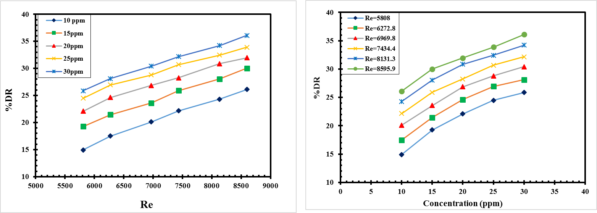

**(الف) (ب)**

شکل 6. درصد کاهش درگ توسط محلول نفتی PIB در اعداد رینولدز و غلظت های مختلف. الف) کاهش درگ با عدد رینولدز، ب) کاهش درگ با غلظت PIB.

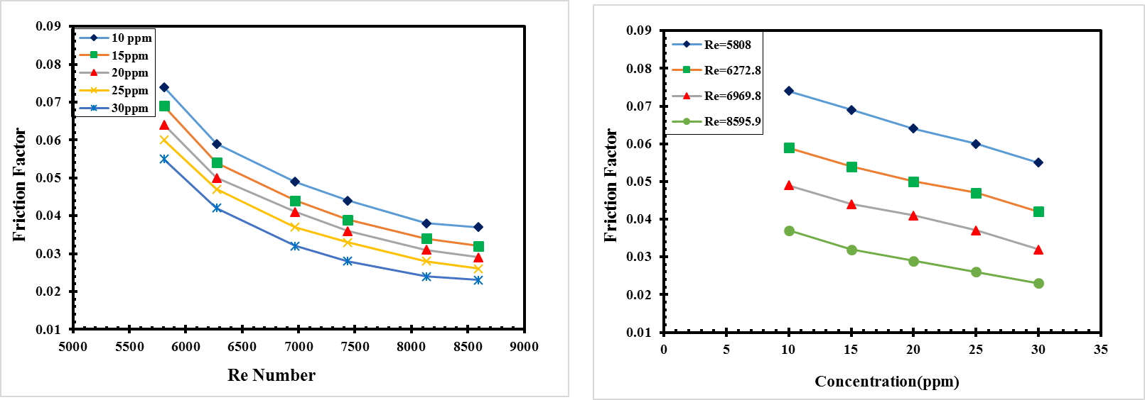

**(الف) (ب)**

شکل 7. ضریب اصطکاک محلول نفتی PIB در اعداد رینولدز و غلظت های مختلف پلیمر.

الف) تغییرات ضریب اصطکاک با عدد رینولدز، ب) تغییات ضریب اصطکاک با غلظت. PIB

**3-3. کاهش درگ و ضریب اصطکاک در نانوسیالات نفت خام/نانو سیلیس**

شکل‌های ۸ و ۹ کاهش درگ و ضریب اصطکاک نانوسیال نفت خام/نانوسیلیس در غلظت‌های 5/0-1/0 درصد وزنی و اعداد رینولدز ۵۸۰۰-۹۰۰۰ را نشان می‌دهند. همانطور که در شکل ۸ نشان داده شده است، تزریق نانوسیال‌های رقیق به لوله در یک عدد رینولدز مشخص منجر به کاهش درگ می‌شود. درصد کاهش درگ با افزایش غلظت نانوذرات افزایش می‌یابد. بیشترین درصد کاهش درگ مشاهده شده توسط نانوسیال‌های تهیه شده در غلظت 5/0 درصد وزنی است. این پدیده می‌تواند به خواص تریبولوژیکی نانوذرات نسبت داده شود. نانوسیال‌های تهیه شده در بیشترین غلظت نانوذرات سیلیس، کاهش درگی حدود ۱۹ درصد در عدد رینولدز9/8595 داشتند. این پدیده به دلیل بیشترین آشفتگی و خواص تریبولوژیکی بالاتر رخ داده است.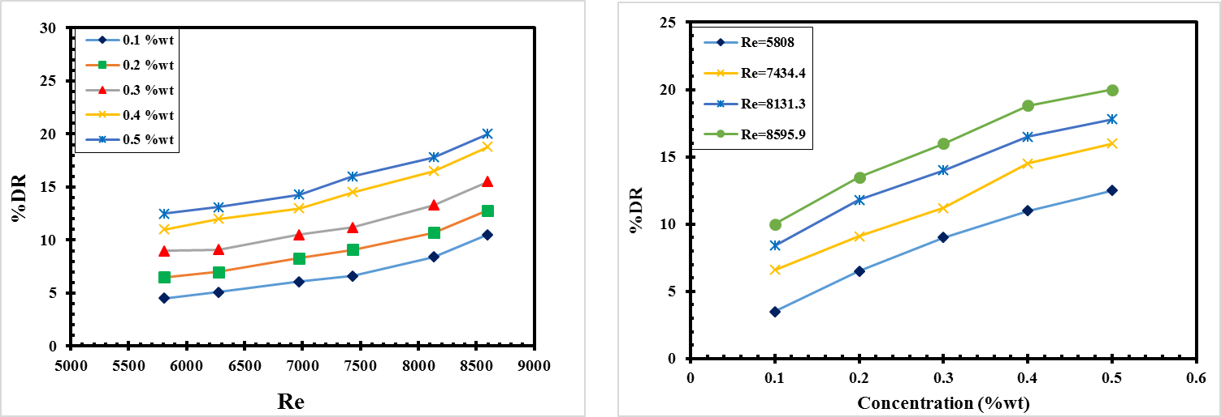

**(الف) (ب)**

شکل 8. درصد کاهش درگ توسط نانوسیال نفت خام/سیلیس با اعداد رینولدز و غلظت نانوذرات.

الف) درصد کاهش درگ با عدد رینولدز، ب) کاهش درگ با غلظت نانوذرات.

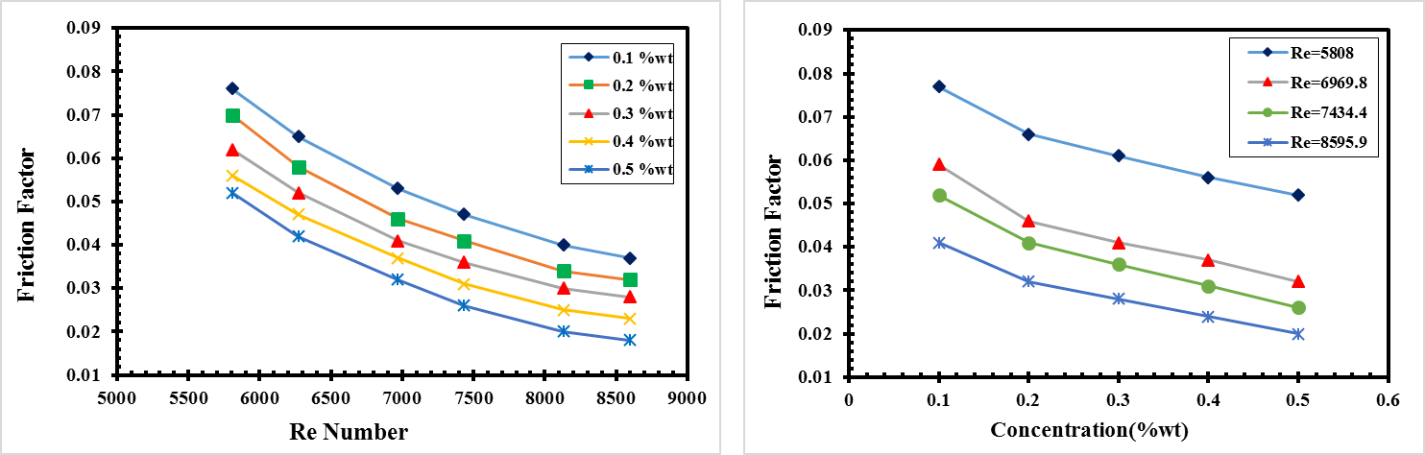

**(الف) (ب)**

شکل 9. ضریب اصطکاک نانوسیال نفت خام/نانو سیلیس در اعداد رینولدز و غلظت‌های نانوذرات مختلف.

الف) درصد کاهش درگ با عدد رینولدز، ب) درصد کاهش درگ با غلظت نانوذرات سیلیس.

**3-4 کاهش درگ و ضریب اصطکاک توسط پلی‌نانوسیال‌های نفت خام/نانو سیلیس/PIB**

شکلهای 10 و 11 کاهش درگ و ضریب اصطکاک نفت خام/نانوسیلیس/PIB را در غلظت‌های مختلف نانوذرات (5/0-1/0درصد وزنی) و غلظت پلیمر ppm 30 نشان می‌دهند. تمامی آزمایشات تحت رژیم جریان آشفته با Re=5800-10000 انجام شد. همانطور که در شکل 10 نشان داده شده است، بیشترین کاهش درگ مربوط به غلظت 5/0 درصد وزنی از ذرات نانو SiO2 و غلظت ppm 30 PIB (حدود 58 درصد) بود. نتایج نشان داد که افزودن همزمان نانوذرات PIB و SiO2 به نفت خام باعث کاهش قابل توجهی در درگ شد. این افزایش در کاهش درگ را می توان به اثر توامان و افزاینده این دو ماده با همدیگر نسبت داد.

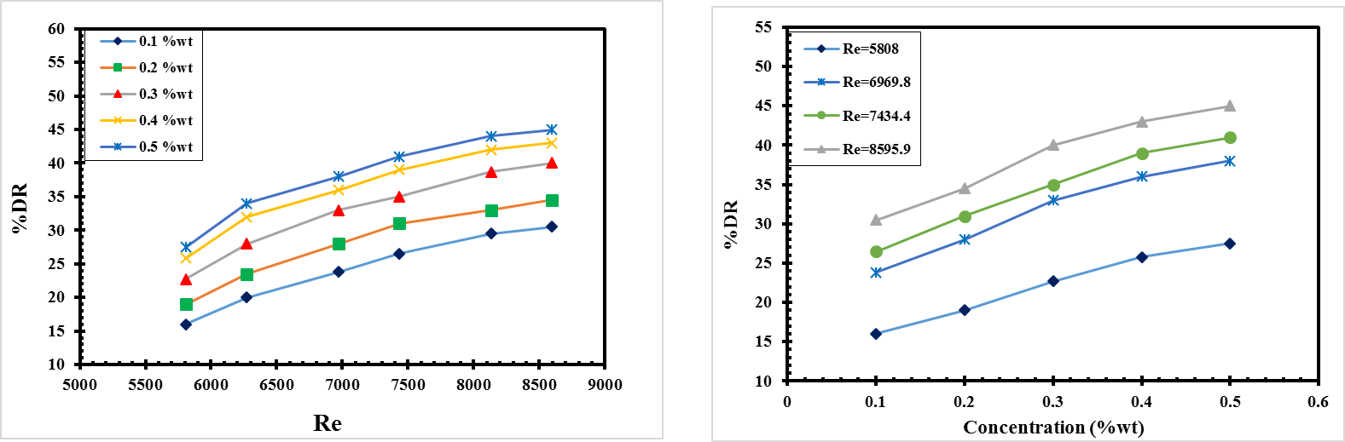

**(الف) (ب)**

شکل 10. درصد کاهش درگ توسط پلی نانوسیال غلظت پلیمر نفت خام/نانو سیلیس/ PIBبازای غلظت 30 پی پی ام پلیمر و اعداد رینولدز و غلظتهای مختلف نانوذرات.

الف) کاهش درگ با غلظت نانوذرات. ب) کاهش درگ با عدد رینولدز.

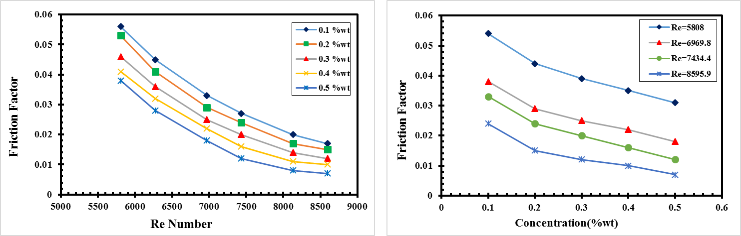

**(الف) (ب)**

شکل 11. تغییرات در ضریب اصطکاک توسط پلی نانوسیال نفت خام/نانو سیلیسPIB/ در غلظت 30ppm پلیمر با عدد رینولدز و غلظت نانوذرات. الف) تغییرات با عدد رینولدز، ب) تغییرات با غلظت نانوذرات.

3-5 انتقال حرارت توسط پلی نانوسیال نفت خام/ نانوسیلیس / پلی‌ایزوبوتیلن

شکل‌های ۱۲ تا ۱۴ عدد ناسلت، بهبود عدد ناسلت و ضریب انتقال حرارت توسط پلی نانوسیالهای مختلف با غلظت‌های مختلف PIB (۱۰-۳۰ پی‌پی‌ام)، ذرات نانوسیلیس (1/0-5/0 درصد وزنی) و عدد رینولدز (۵۸۰۰-۱۰۰۰۰) را نشان می‌دهند. دمای سیال ورودی در تمام آزمایش‌ها حدود ۳۵ درجه سانتی‌گراد بوده است. رفتار حرارتی پلی نانوسیال نفت خام/ نانوسیلیس/ پلی‌ایزوبوتیلن بسیار شبیه به نانوسیال نفت خام/سیلیس است، با در نظر گرفتن این نکته که عدد ناسلت پلی نانوسیالات حاوی پلی ایزوبوتیلن، نفت خام و SiO2 کمی کمتر از نانوسیالات حاوی نفت خام و نانوسیلیس است. این رخداد می‌تواند به هدایت حرارتی کمتر PNF نسبت به نانو سیالات به دلیل انحلال پلیمر در آنها نسبت داده شود. بالاترین بهبود انتقال حرارت برای پلی نانوسیال نفت خام/نانوسیلیس/ پلی‌ایزوبوتیلن در غلظت 5/0درصد وزنی نانوذرات حدود ۲۹٪ نسبت به نفت خام رخ داد. روند تغییرات عدد ناسلت با غلظت و عدد رینولدز نیز می‌تواند توسط تئوری انتقال حرارت میکروسکوپی توضیح داده شود. طبق این تئوری، ضریب انتقال حرارت می‌تواند به صورت h = kpnf⁄δt تعریف شود، که δt ضخامت لایه مرز حرارتی و kpnf هدایت حرارتی پلی‌نانوسیال است. واضح است که افزایش kpnf و کاهش δt ضریب انتقال حرارت و بنابراین عدد ناسلت را افزایش می‌دهد[24].

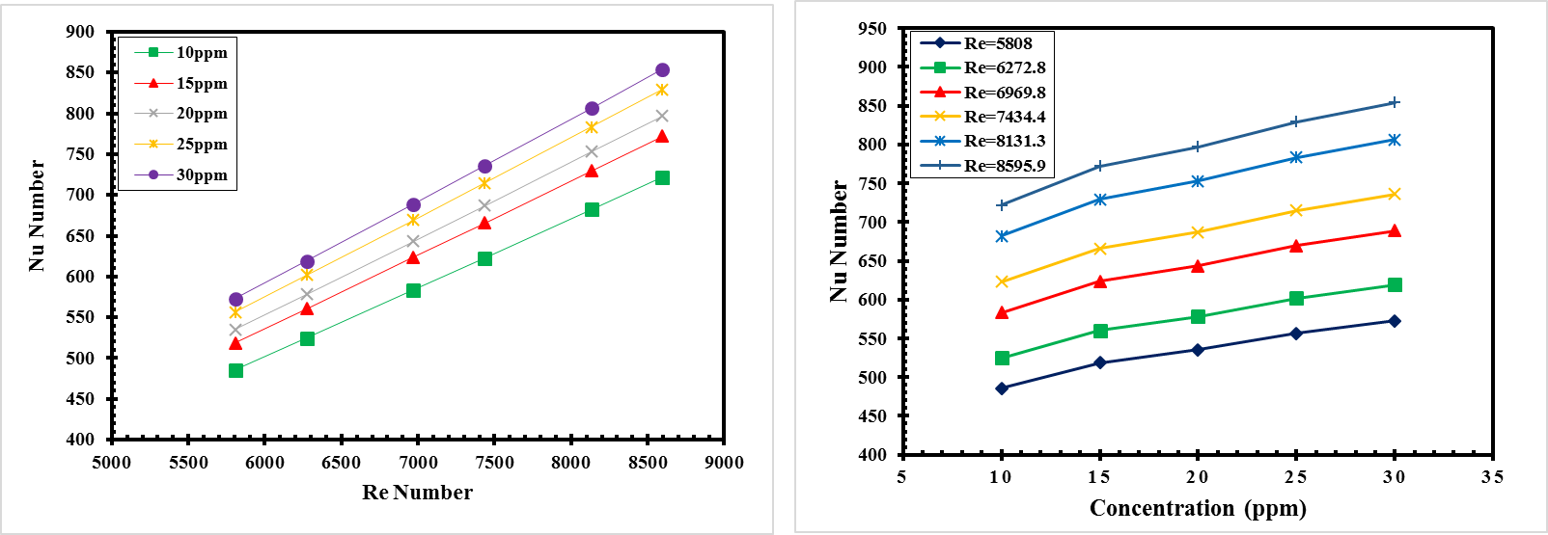

(الف) (ب)

شکل 12. تغییرات عدد ناسلت پلی نانوسیال نفت خام/نانو سیلیسPIB / درغلظت 5/0 درصد وزنی از ذرات نانوسیلیس.

الف) تغییرات با عدد رینولدز، ب) تغییرات با غلظت.PIB

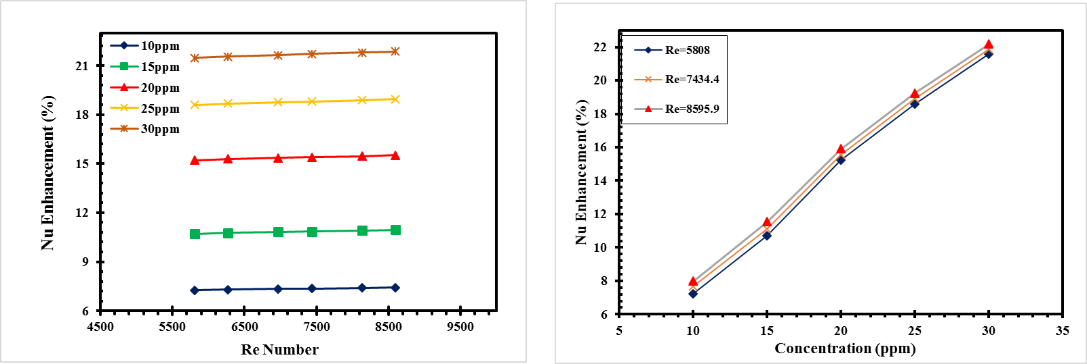

(الف) (ب)

شکل 13. بهبود عدد ناسلت پلی نانوسیال نفت خام/نانو سیلیسPIB/ در غلظت 5/0 درصد وزنی ازذرات نانو SiO2 با غلظت PIB و عدد رینولدز. الف) تغییرات با عدد رینولدز، ب) تغییرات با غلظت.PIB

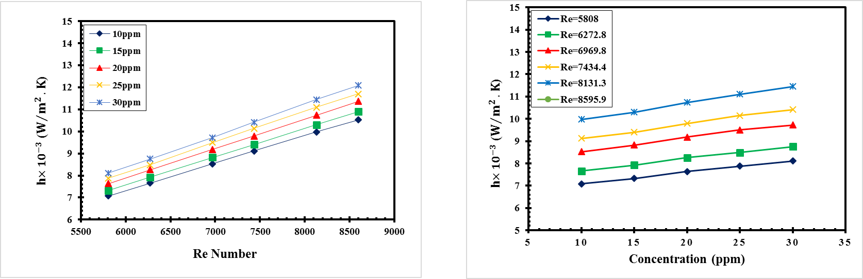

**(الف) (ب)**

شکل 14. تغییرات ضریب انتقال حرارت پلی نانوسیالات نفت خام/نانوسیلیسPIB/ بازای غلظت 5/0درصد وزنی از ذرات نانوسیلیس با غلظت پلیمر و عدد رینولدز. الف) تغییرات با عدد رینولدز ، ب) تغییرات با غلظت.PIB

**3.6. مقایسه نتایج**

مقایسه نتایج تجربی تحقیق حاضر با تعدادی از مطالعات قبلی در جدول 4 ارائه شده است. بر اساس مقایسه انجام شده می توان نتیجه گرفت که افزودن همزمان نانوذرات و PIB به رژیم جریان آشفته می تواند به طور قابل توجهی گرما را بهبود بخشد.

جدول 4 – مقایسه نتایج تحقیق فعلی با نتایج تحقیقات دیگران.

|  |  |  |  |  |  |  |  |
| --- | --- | --- | --- | --- | --- | --- | --- |
| مرجع | درصد بهبودانتقال حرارت(%) | درصد کاهش درگ | دما(˚C) | غلظت | ذرات نانو | پلیمر | سیال پایه |
| تحقیق فعلی | 3-% | 83/39 | 35 | 30 ppm | - | PIB | نفت خام |
| تحقیق فعلی | 7.37 | 19 | 35 | 5/0 wt% | SiO2 | - | نفت خام |
| تحقیق فعلی | 29 | 58 | 35 | 5/0 wt%  نانوذرات, 30 ppm PIB | SiO2 | PIB | نفت خام |
| [25] | - | 40 | 25 | ppm 30 | - | PIB | نفت خام |
| [26] | - | 55 | 25 | ppm 184 | - | PIB | روغن |
| [27] | 38 | - | 30 | 4 vol.% | SiO2 | - | آب |
| [15] | 10-60 | - | 20-70 | 5-34 wt% | SiO2 | - | آب |
| [28] | - | 24 | - | wt% 1 | SiO2 | - | آب |
| [29] | 6-11 | - | 25 | vol% 2/0 | TiO2 | - | آب |
| [30] | 26 | - | - | wt% 2 | TiO2 | - | آب |
| [21] | 75/16 | - | - | 2/6wt% | Al2O3 | - | پایه روغنی |

**4-** **نتیجه گیری**

در این مطالعه، اثر همزمان کاهش درگ و بهبود انتقال حرارت با استفاده از پلی نانوسیالات نفت خام/نانوسیلیس/PIB بررسی شد. خواص ترموفیزیکی و رفتار رئولوژیکی پلی نانوسیالات مورد مطالعه اندازه‌گیری شد و سپس عملکرد انتقال حرارت و کاهش درگ توسط این نانوکامپوزیت مورد بررسی قرار گرفت. مهمترین نتایج این مطالعه به شرح زیر است:

1- تجزیه و تحلیل تصاویر FESEM توزیع یکنواخت، صاف و منظم نانوذرات سیلیس کروی را نشان داد، که میانگین اندازه تقریبی نانوذرات 20 نانومتر به دست آمد.

2. در رینولدهای بالاتر، که نشان دهنده جریان های آشفته تر است، نرخ بهبود انتقال حرارت و کاهش درگ افزایش یافت.

3- از آنجا که نانو ذرات سیلیس دارای خواص تریبولوژیکی هستند، پراکندگی آنها در نفت خام نه تنها باعث افزایش افت فشار نشد، بلکه افت فشار و نیروی درگ را در شرایط این تحقیق کاهش داد.

4- افزودن غلظت‌های پایین PIB به نانوسیال‌ و ساخت PNF تأثیر بسزایی در کاهش درگ داشت.

5- بهبود کاهش درگ، عدد ناسلت موضعی و افزایش سرعت انتقال حرارت با افزایش دما در اثر تلاطم و حرکات تصادفی نانوذرات در نفت خام مشاهده شد.

6- انتقال حرارت توسط نانوسیال نفت خام/Sio2 با افزایش غلظت نانوذرات بهبود یافت. از سوی دیگر، افزایش غلظت PIB سرعت انتقال حرارت را به میزان کمی کاهش داد، که در مقایسه با کاهش درگ فوق‌العاده پلیمر می‌توان نادیده گرفت.

**5- مراجع**

1. Alizad, K., K. Vafai, and M. Shafahi, *Thermal performance and operational attributes of the startup characteristics of flat-shaped heat pipes using nanofluids.* International Journal of heat and mass transfer, 2012. **55**(1-3): p. 140-155.

2. Chen, H., et al., *Heat transfer and flow behaviour of aqueous suspensions of titanate nanotubes (nanofluids).* Powder technology, 2008. **183**(1): p. 63-72.

3. Faraj, F.H., *SILICA POWDER AS DRAG REDUCING AGENT IN GASOIL FLOWING IN PIPELINES SYSTEM.*

4. Yang, S.-Q., *Drag reduction in turbulent flow with polymer additives.* Journal of Fluids Engineering, 2009. **131**(5).

5. Sharma, A.K., A.K. Tiwari, and A.R. Dixit, *Rheological behaviour of nanofluids: A review.* Renewable and Sustainable Energy Reviews, 2016. **53**: p. 779-791.

6. Moser, R.D., J. Kim, and N.N. Mansour, *Direct numerical simulation of turbulent channel flow up to Re τ= 590.* Physics of fluids, 1999. **11**(4): p. 943-945.

7. Peyghambarzadeh, S., et al., *Experimental study of the effect of drag reducing agent on pressure drop and thermal efficiency of an air cooler.* Heat and Mass Transfer, 2016. **52**: p. 63-72.

8. Raei, B., F. Shahraki, and S. Peyghambarzadeh, *Experimental study of the effect of drag reducing agent on heat transfer and pressure drop characteristics.* Experimental Heat Transfer, 2018. **31**(1): p. 68-84.

9. Maltsev, L., A. Malyuga, and B. Novikov, *About possible mechanisms of influence of gas bubbles on characteristics of turbulent boundary layer.* Thermophysics and Aeromechanics, 2006. **13**(3): p. 387-392.

10. Yang, S.-Q. and D. Ding, *Drag reduction induced by polymer in turbulent pipe flows.* Chemical Engineering Science, 2013. **102**: p. 200-208.

11. Jubran, B., Y. Zurigat, and M. Goosen, *Drag reducing agents in multiphase flow pipelines: Recent trends and future needs.* Petroleum science and technology, 2005. **23**(11-12): p. 1403-1424.

12. Drzazga, M., et al., *Influence of nonionic surfactant addition on drag reduction of water based nanofluid in a small diameter pipe.* Chinese Journal of Chemical Engineering, 2013. **21**(1): p. 104-108.

13. White, C.M. and M.G. Mungal, *Mechanics and prediction of turbulent drag reduction with polymer additives.* Annu. Rev. Fluid Mech., 2008. **40**: p. 235-256.

14. Chapman, B.G., *Study of drag reduction by zwitterionic and non-ionic surfactants in low temperature ethylene glycol/water recirculation systems*. 2005, The Ohio State University.

15. Pouranfard, A., D. Mowla, and F. Esmaeilzadeh, *An experimental study of drag reduction by nanofluids through horizontal pipe turbulent flow of a Newtonian liquid.* Journal of Industrial and Engineering Chemistry, 2014. **20**(2): p. 633-637.

16. Pouranfard, A., D. Mowla, and F. Esmaeilzadeh, *An experimental study of drag reduction by nanofluids in slug two-phase flow of air and water through horizontal pipes.* Chinese Journal of Chemical Engineering, 2015. **23**(3): p. 471-475.

17. Edomwonyi-Otu, L.C., M. Chinaud, and P. Angeli, *Effect of drag reducing polymer on horizontal liquid–liquid flows.* Experimental Thermal and Fluid Science, 2015. **64**: p. 164-174.

18. Sun, J., et al., *Experimental study on drag reduction of aqueous foam on heavy oil flow boundary layer in an upward vertical pipe.* Journal of Petroleum Science and Engineering, 2016. **146**: p. 409-417.

19. Hamidi, M.J., H. Karimi, and M. Boostani, *Flow patterns and heat transfer of oil-water two-phase upward flow in vertical pipe.* International Journal of Thermal Sciences, 2018. **127**: p. 173-180.

20. Paryani, S. and A. Ramazani SA, *Investigation of the combination of TiO2 nanoparticles and drag reducer polymer effects on the heat transfer and drag characteristics of nanofluids.* The Canadian Journal of Chemical Engineering, 2018. **96**(6): p. 1430-1440.

21. Liu, D., Q. Wang, and J. Wei, *Experimental study on drag reduction performance of mixed polymer and surfactant solutions.* Chemical Engineering Research and Design, 2018. **132**: p. 460-469.

22. Nesyn, G.V., et al., *Drag reduction in transportation of hydrocarbon liquids: From fundamentals to engineering applications.* Journal of Petroleum Science and Engineering, 2018. **161**: p. 715-725.

23. Gillissen, J., *Polymer flexibility and turbulent drag reduction.* Physical Review E, 2008. **78**(4): p. 046311.

24. Mowla, D. and A. Naderi, *Experimental study of drag reduction by a polymeric additive in slug two-phase flow of crude oil and air in horizontal pipes.* Chemical Engineering Science, 2006. **61**(5): p. 1549-1554.

25. Alsurakji, I., et al., *Study of oil‐soluble and water‐soluble drag reducing polymers in multiphase flows.* The Canadian Journal of Chemical Engineering, 2018. **96**(4): p. 1012-1028.

26. Azmi, W., et al., *Experimental determination of turbulent forced convection heat transfer and friction factor with SiO2 nanofluid.* Experimental Thermal and Fluid Science, 2013. **51**: p. 103-111.

27. Ferrouillat, S., et al., *Hydraulic and heat transfer study of SiO2/water nanofluids in horizontal tubes with imposed wall temperature boundary conditions.* International journal of heat and fluid flow, 2011. **32**(2): p. 424-439.

28. Duangthongsuk, W. and S. Wongwises, *Heat transfer enhancement and pressure drop characteristics of TiO2–water nanofluid in a double-tube counter flow heat exchanger.* International Journal of Heat and Mass Transfer, 2009. **52**(7-8): p. 2059-2067.

29. Duangthongsuk, W. and S. Wongwises, *An experimental study on the heat transfer performance and pressure drop of TiO2-water nanofluids flowing under a turbulent flow regime.* International Journal of Heat and Mass Transfer, 2010. **53**(1-3): p. 334-344.

30. Hussein, A.A., *Convective heat transfer and stability of oil–based nanofluid.* Indian Journal of Science and Technology, 2016. **9**(48).

1. **نویسنده مسئول**: گروه مهندسی شیمی، دانشگاه یاسوج، یاسوج، ایران.
2. Evonic Degussa
3. Autonics